**LAB 3**

|  |
| --- |
| Họ tên và MSSV: Lê Tuấn Đạt B2113328  Nhóm học phần: CT11211 |

* *Các sinh viên bị phát hiện sao chép bài của nhau sẽ nhận 0đ cho tất cả bài thực hành của môn này.*
* *Bài nộp phải ở dạng PDF.* Tên file PDF đặt theo cấu trúc “CT112_*MSSV_Lab1_HoTen*”. Ví dụ, SV có MSSV là B1234 và Họ tên là “Nguyễn Văn A”; tên file sẽ đặt như sau “CT112_B1234_Lab3_NguyenVanA”.
* *File nộp cần cung cấp đầy đủ các bước giải quyết bài toán.*

1. ***Bài tập 8:***

**Bài 2:** Tạo thư mục BaiTap8 trong workspace của sinh viên. Thư mục sẽ này chứa các thư mục con và các file cấu hình (.startup, lab.conf) theo cấu trúc quy định của Kathará.

Trả lời:

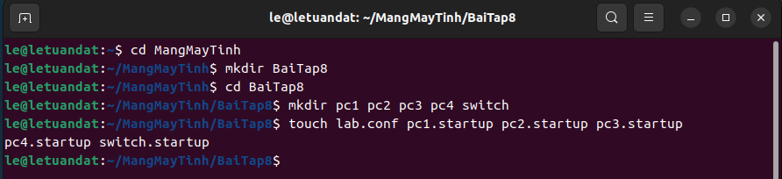



**Bài 3:** Trên file lab.conf, soạn thảo nội dung mô tả hình thái mạng theo thiết kế:

Trả lời:

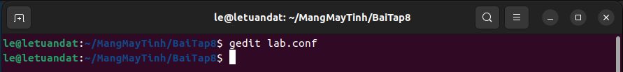

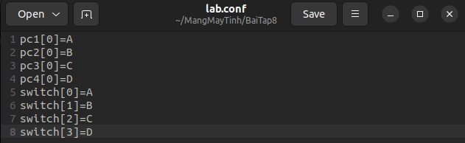

**Bài 4:** Lần lượt trên các file pc1.startup, pc2.startup, pc3.startup và pc4.startup soạn thảo nội dung cấu hình cho giao diện mạng eth0.

Trả lời:

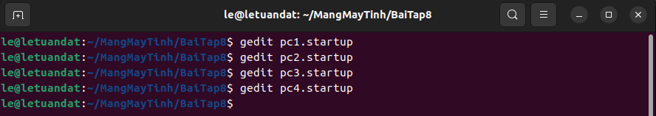

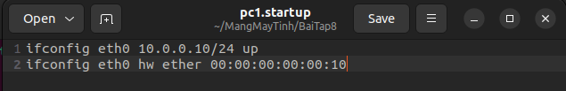

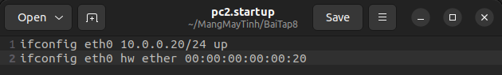

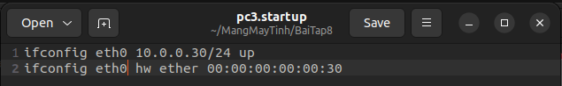

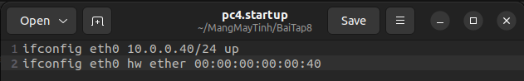

**Bài 5:** Trên file switch.startup soạn thảo nội dung cấu hình cho các giao diện mạng.

Trả lời:

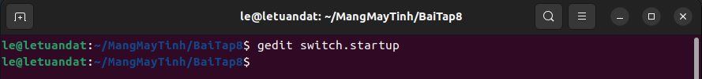

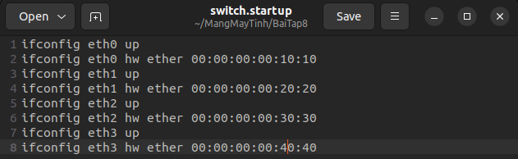

**Bài 6:** Tiếp tục bổ sung vào nội dung trên file switch.startup:

Trả lời:

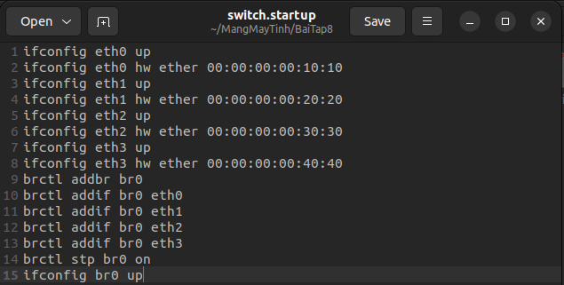

**Bài 7:** Khởi động máy ảo BaiTap8.

Trả lời:

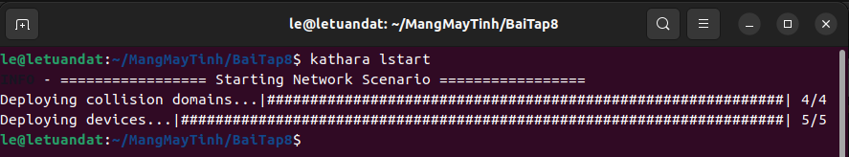

Trên máy ảo switch kiểm tra nội dung của Mac Lookup Table bằng lệnh: *brctl showmacs br0*

Trả lời:

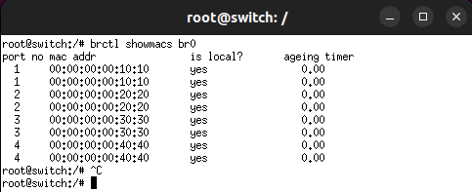

- Bảng này có 4 địa chỉ vật lý.

- Các địa chỉ vật lý này là của các cổng trong switch.

**Bài 8:** Trên máy ảo switch, pc1 và pc3 thực hiện lệnh:

tcpdump -e -q -w /hostlab/BT8_switch.pcap

tcpdump -e -q -w /hostlab/BT8_pc1.pcap

tcpdump -e -q -w /hostlab/BT8_pc3.pcap

Trả lời:

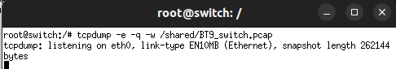

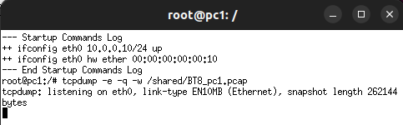

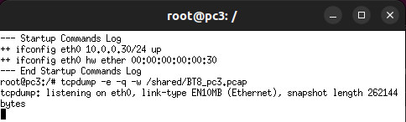

**Bài 9:** Trên pc2, thực hiện gửi dữ liệu đến pc3 bằng lệnh

ping 10.0.0.30 và chờ khoảng 10 giây, sau đó dừng lệnh ping trên pc2 lại.

Dừng lệnh tcpdump trên switch, pc1 và pc3 lại.

Trả lời:

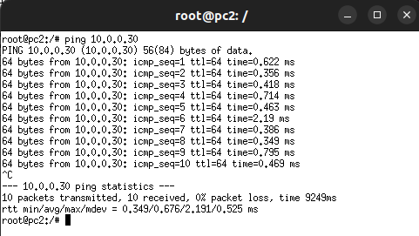

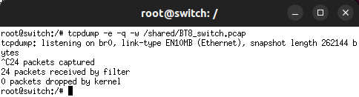

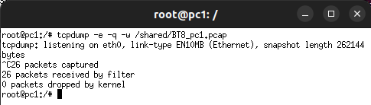

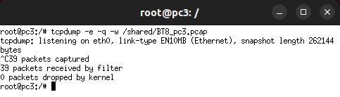

**Bài 10:** Trên switch kiểm tra lại nội dung Mac Lookup Table bằng lệnh: *brctl showmac br0*.

Trả lời

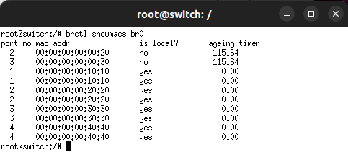

- Switch biết thêm 2 địa chỉ vật lý, bao gồm:

+ Port 2: 00:00:00:00:00:20 của pc2.

+ Port 3: 00:00:00:00:00:30 của pc3.

**Bài 11:** Trên máy thực, thực hiện:

- Dùng Wireshark mở file BT8_switch.pcap. Chọn khung dữ liệu có giao thức ARP đến từ địa chỉ MAC 00:00:00:00:00:20.

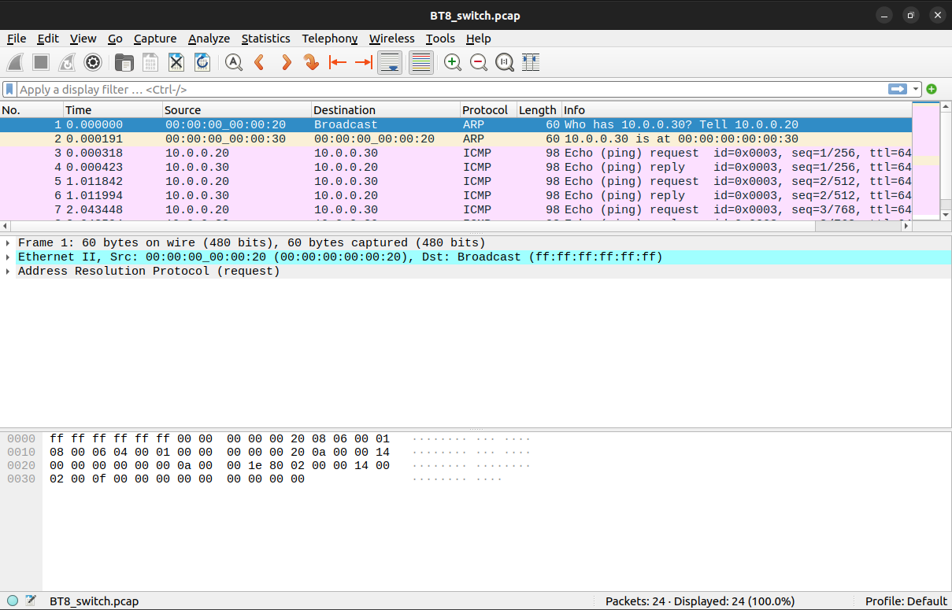

+ Switch nhận được khung dữ liệu này là do pc2 gửi dữ liệu đến pc3 theo đường:

pc2 => switch (port 2) => switch (port 3) => pc3 thông qua địa chỉ MAC.

+ Khung dữ liệu có ý nghĩa trong việc xác định đích đến của nó và trong việc học vả cập nhật bảng MAC của switch để giúp quản lý mạng hiệu quả hơn.

- Chọn khung dữ liệu có giao thức ARP đến từ địa chỉ MAC 00:00:00:00:00:30.

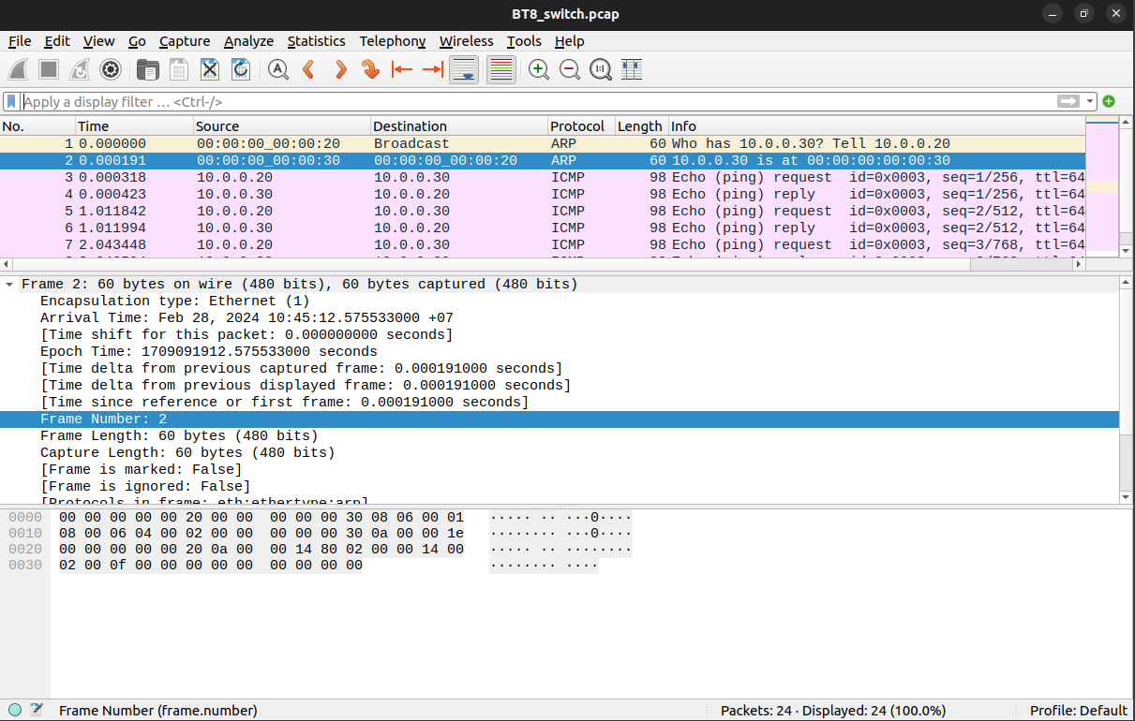

+ Switch nhận được khung dữ liệu này là do pc2 gửi dữ liệu đến pc3 theo đường:

pc2 => switch (port 2) => switch (port 3) => pc3 thông qua địa chỉ MAC.

+ Khung dữ liệu này giúp cho switch xác định và học về các thiết bị trong mạng, xác định đích đến của các khung dữ liệu và phân chia mạng một cách hiệu quả.

- Dùng Wireshark mở file BT8_pc1.pcap. Chọn khung dữ liệu có giao thức ARP đến từ địa chỉ MAC 00:00:00:00:00:20.

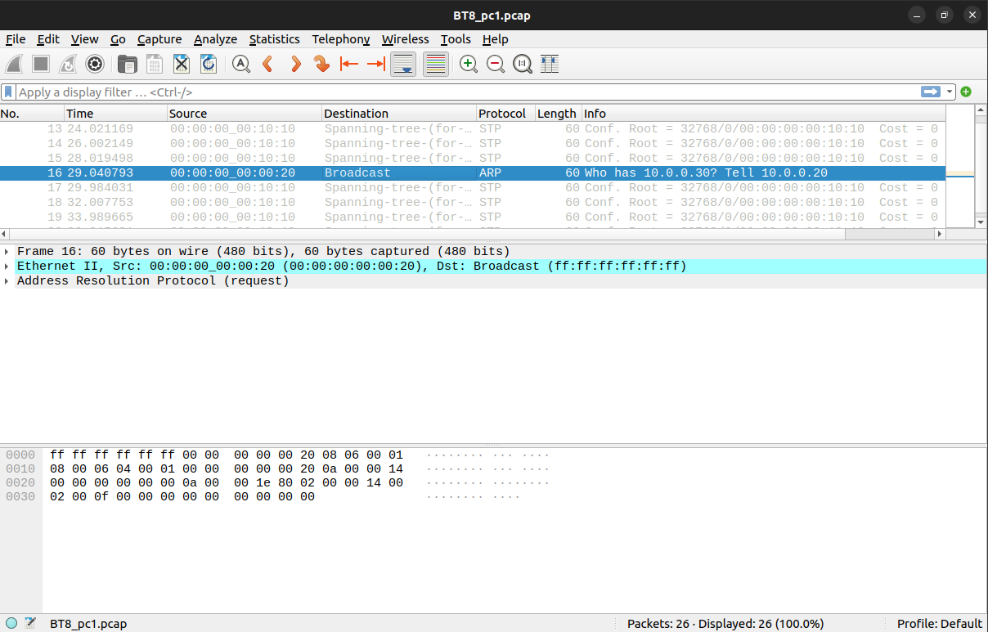

+ Pc1 nhận được khung dữ liệu này là do: Ban đầu, khi pc2 gửi khung dữ liệu, switch sẽ ghi nhớ địa chỉ MAC nguồn cùng với cổng nguồn mà nó nhận được. Sau đó, switch kiểm tra địa MAC đích trong bảng MAC và switch không biết về địa chỉ MAC đích của khung dữ liệu. Lúc này switch sẽ áp dụng quá trình “flooding”, nghĩa là nó sẽ gửi cho tất cả các cổng trừ cổng nguồn mà switch nhận khung dữ liệu. Do các thiết bị đều được gửi khung dữ liệu từ các cổng mà thiết bị đó kết nối, pc1 cũng nhận được khung dữ liệu dù địa chỉ MAC đích không phải của pc1.

+ Khung dữ liệu này khi đến pc1 nó sẽ kiểm tra địa chỉ MAC đích và thấy rằng không phải của pc1. Lúc này pc1 hiểu rằng switch đang tiếp nhận một địa chỉ MAC mới và “học” nó. Do địa chỉ MAC đích không phải của pc1 nên nó sẽ không hồi đáp cho khung này.

- Dùng Wireshark mở file BT8_pc3.pcap. Chọn khung dữ liệu có giao thức ARP đến từ địa chỉ MAC 00:00:00:00:00:20.

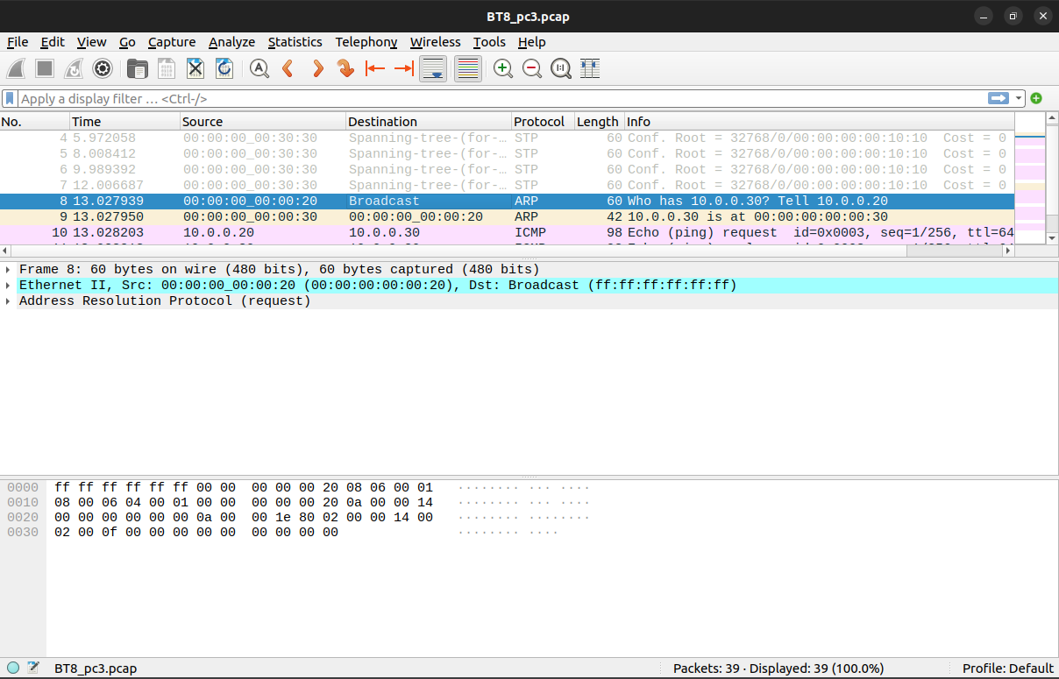

+ Khung dữ liệu này khi đến pc3 nó sẽ kiểm tra địa chỉ MAC đích và thấy rằng địa chỉ MAC này là của pc3. Lúc này pc3 hiểu rằng nó đã nhận được khung dữ liệu được truyền từ pc2. Do địa chỉ MAC đích là của pc3 nên nó sẽ hồi đáp cho khung này.

**Bài 12:** Kết luận về hoạt động “Học” địa chỉ MAC của các máy tính thuộc các phân nhánh khác nhau trong cùng một mạng LAN trên một Switch ảo.

Trả lời:

Switch ảo có thể học và duy trì thông tin về địa chỉ MAC của các máy tính thuộc các phân nhánh khác nhau trong cùng một mạng LAN và chuyển tiếp các khung dữ liệu một cách hiệu quả đến các máy tính đó khi cần thiết.

**Bài 13:** Hủy mạng ảo bằng lệnh lwipe sau khi đã thực hiện xong Bài tập 8.

Trả lời:

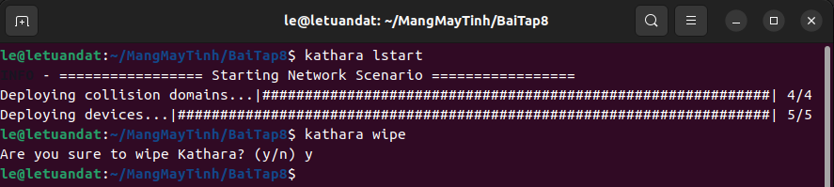

1. ***Bài tập 9:***

**Bài 2:** Tạo thư mục BaiTap9 trong workspace của sinh viên. Thư mục sẽ này chứa các thư mục con và các file cấu hình (.startup, lab.conf) theo cấu trúc quy định của Kathará.

*Do đây là mô hình mở rộng của BaiTap8, nên ở bài này có thể sử dụng lại kết quả của BaiTap8 và em đã copy toàn bộ từ BaiTap8 qua BaiTap9.

Trả lời:

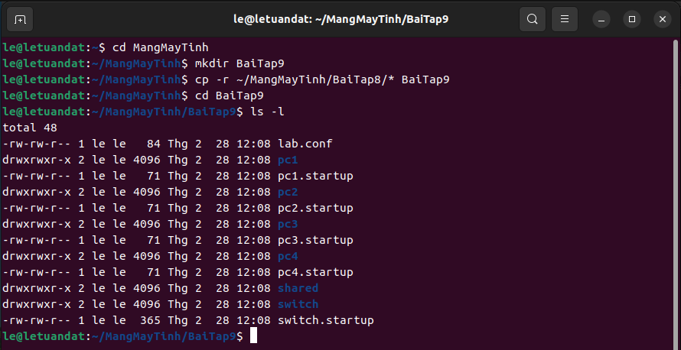

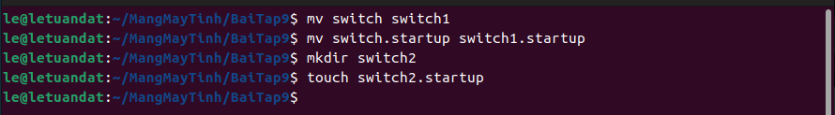

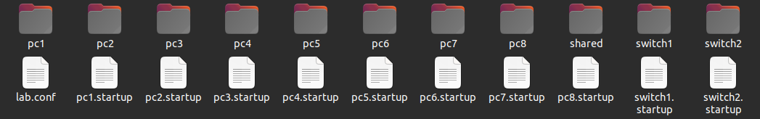

**Bài 3:** Trên file lab.conf, soạn thảo nội dung mô tả hình thái mạng theo thiết kế.

Trả lời:

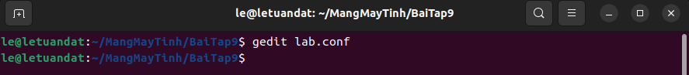

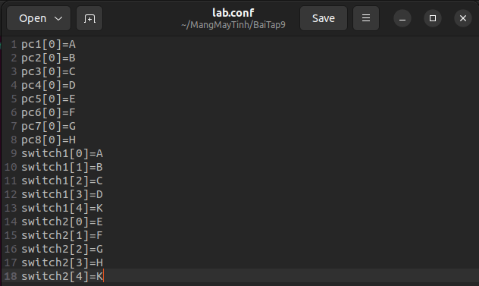

**Bài 4:** Lần lượt trên các file .startup của các máy ảo pc soạn thảo nội dung cấu hình cho giao diện mạng eth0 của chúng.

Trả lời:

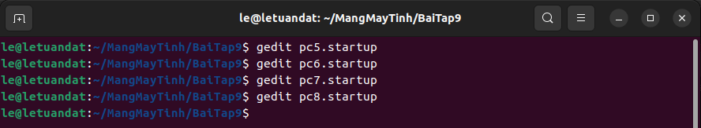

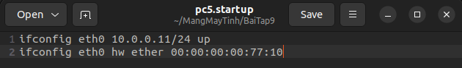

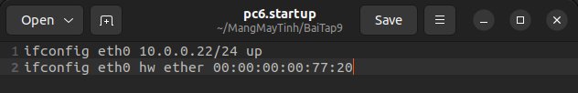

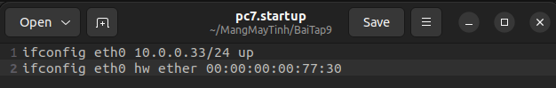

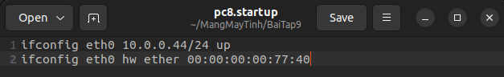

**Bài 5:** Lần lượt trên các file switch1.startup và switch2.startup soạn thảo nội dung cấu hình cho các giao diện mạng; các khai báo và thiết lập cho cầu nối br0.

Trả lời:

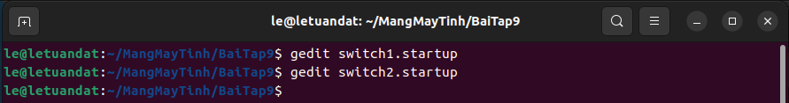

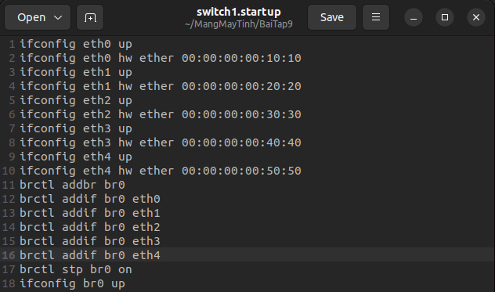

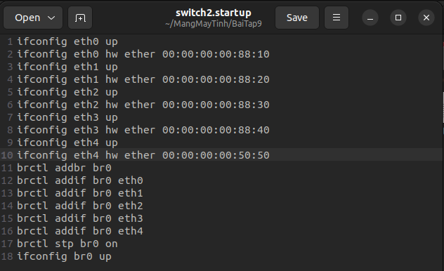

**Bài 6:** Khởi động máy ảo BaiTap9.

Trả lời:

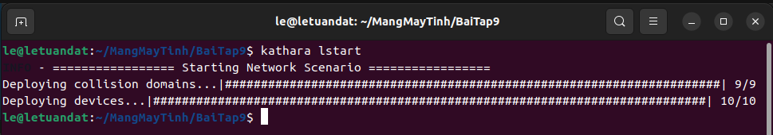

Trên máy ảo switch1 và switch2 kiểm tra nội dung của Mac Lookup Table bằng lệnh: *brctl showmacs br0.*

Trả lời:

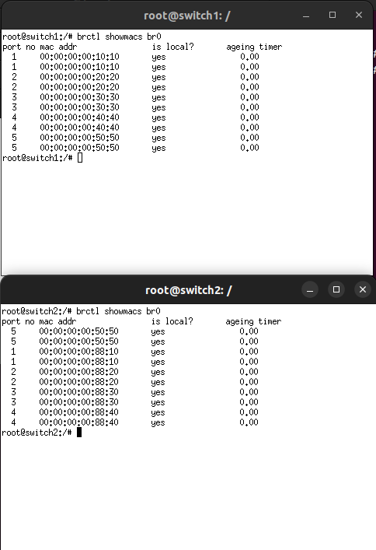

**\*3.4.2.1:**

**Bài 7:** Lần lượt thực hiện lệnh tcpdump với cú pháp như sau:

tcpdump -e -q -w /hostlab/BT9_switch1_A.pcap (trên máy ảo switch1)

tcpdump -e -q -w /hostlab/BT9_switch2_A.pcap (trên máy ảo switch2)

Trả lời:

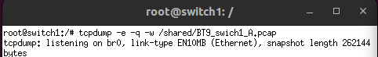

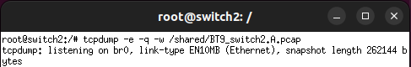

**Bài 8:** Trên pc1, thực hiện gửi dữ liệu đến pc4 bằng lệnh:

ping 10.0.0.40 và chờ khoảng 10 giây, sau đó dừng lệnh ping trên pc1 lại.

Dừng các lệnh tcpdump trên switch1 và switch2 lại.

Trả lời:

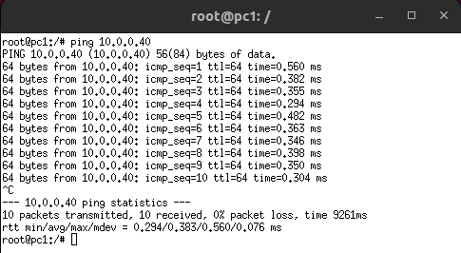

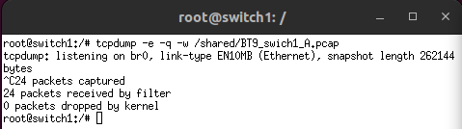

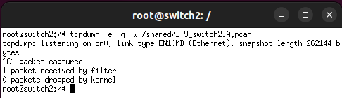

**Bài 9:** Trên switch1 và switch2 lần lượt kiểm tra lại Mac Lookup Table bằng lệnh: *brctl showmac br0*

Trả lời:

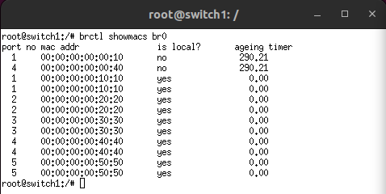

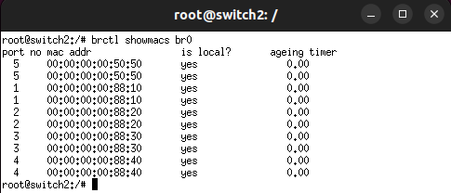

- switch1 học được địa chỉ của cả 2 máy pc1 và pc4.

- switch2 không học được địa chỉ của cả 2 máy pc1 và pc4 là do: pc1 và pc4 không nằm trong hệ thống của switch2.

- Các máy tính từ pc5 đến pc8 không nhận được gói tin ICMP đến từ pc1. Các máy tính này chỉ nhận được gói tin từ giao trức ARP từ pc1.

**\*3.4.2.2:**

**Bài 7:** Lần lượt thực hiện lệnh tcpdump với cú pháp như sau:

tcpdump -e -q -w /hostlab/BT9_switch1_B.pcap (trên máy ảo switch1)

tcpdump -e -q -w /hostlab/BT9_switch2_B.pcap (trên máy ảo switch2)

Trả lời:

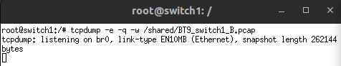

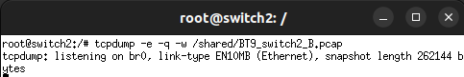

**Bài 8:** Trên pc2, thực hiện gửi dữ liệu đến pc7 bằng lệnh:

ping 10.0.0.33 và chờ khoảng 10 giây, sau đó dừng lệnh ping trên pc2 lại.

Dừng các lệnh tcpdump trên switch1 và switch2 lại.

Trả lời:

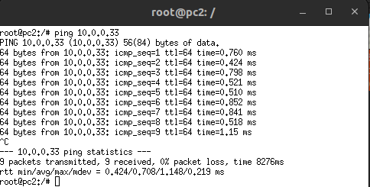

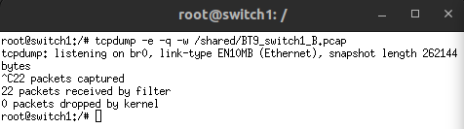

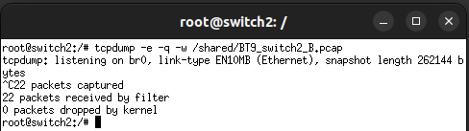

**Bài 9:** Trên switch1 và switch2 lần lượt kiểm tra lại nội dung Mac Lookup Table bằng lệnh:

*brctl showmac br0*

Trả lời:

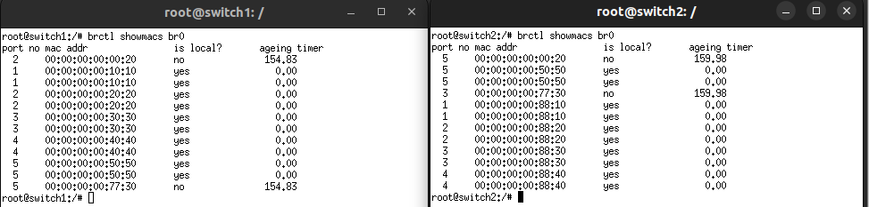

- switch1 học được địa chỉ của cả 2 máy pc2 và pc7.

- switch2 học được địa chỉ của cả 2 máy pc2 và pc7 là do phạm vi truyền khung dữ liệu mở rộng ra từ hai máy tính của hai switch, cụ thể pc2 ở switch1 và pc7 ở switch2.

- Các máy tính từ pc5, pc6 và pc8 có nhận được gói tin ICMP đến từ pc2.

+ Khi pc2 gửi khung dữ liệu, switch1 kiểm tra địa chỉ MAC đích và switch1 thấy rằng nó không biết địa chỉ này, nên nó sẽ gửi đến tất cả cổng trừ cổng 2. Sau đó, switch1 sẽ chuyển tiếp khung dữ liệu qua switch2. Switch2 tiếp tục kiểm tra địa chỉ MAC đích và nó cũng không biết địa chỉ này, nên nó cũng gửi cho tất cả các cổng ở switch2. Vì vậy, tuy địa chỉ MAC đích không phải của pc5, pc6 và pc8 nhưng nó vẫn nhận được gói tin này.

**Bài 10:** Kết luận về hoạt động “Học” địa chỉ MAC của các máy tính thuộc các phân nhánh khác nhau trong cùng một mạng LAN được kết nối bởi 2 switch ảo.

Trả lời:

Hoạt động “Học” địa chỉ MAC của các máy tính thuộc các phân nhánh khác nhau trong cùng một mạng LAN được kết nối bởi 2 switch ảo sẽ tương tự như trong mạng LAN thông thường, đảm bảo việc chuyển tiếp dữ liệu giữa các phân nhánh mạng được thực hiện một cách hiệu quả.

**Bài 11:** Hủy mạng ảo bằng lệnh lwipe sau khi đã thực hiện xong Bài tập 9.

Trả lời:

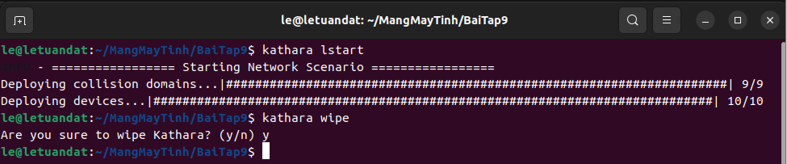

1. ***Bài tập 10:***

**Bài 2 + 3:** Tạo thư mục BaiTap10 trong workspace của sinh viên. Thư mục sẽ này chứa các thư mục con và các file cấu hình (.startup, lab.conf) theo cấu trúc quy định của Kathará.

Trả lời:

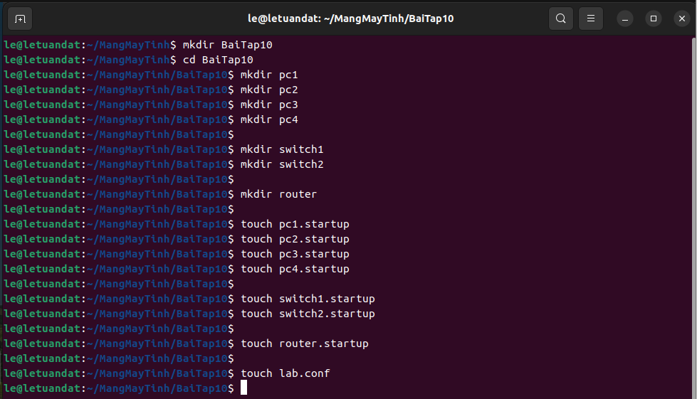

- Cấu trúc thư mục BaiTap10:

Trả lời:

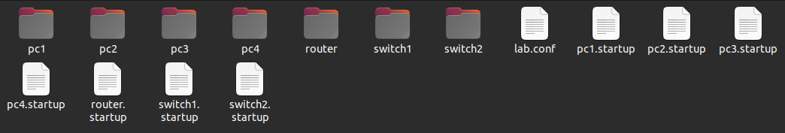

**Bài 4:**

**4.1:** Trên file lab.conf, soạn thảo nội dung mô tả hình thái mạng theo thiết kế:

Trả lời:

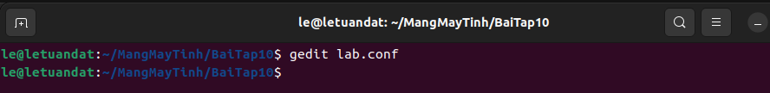

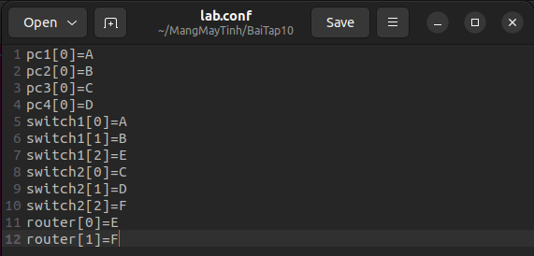

**4.2:** Lần lượt trên các file pc1.startup, pc2.startup, pc3.startup và pc4.startup soạn thảo nội dung cấu hình cho giao diện mạng eth0.

Trả lời:

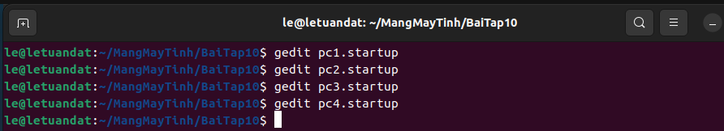

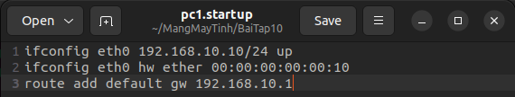

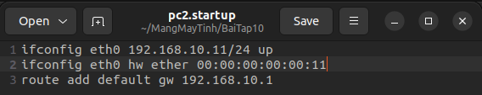

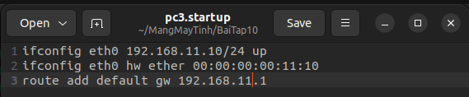

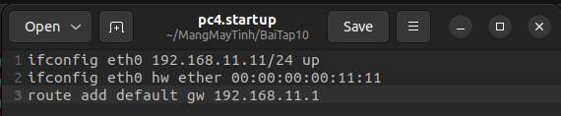

**4.3:** Lần lượt trên các file switch1.startup và switch2.startup soạn thảo nội dung cấu hình cho các giao diện mạng; các khai báo và thiết lập cho cầu nối br0.

Trả lời:

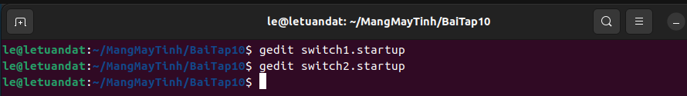

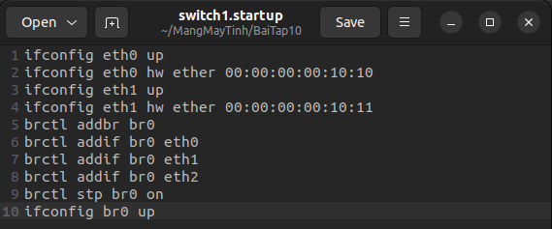

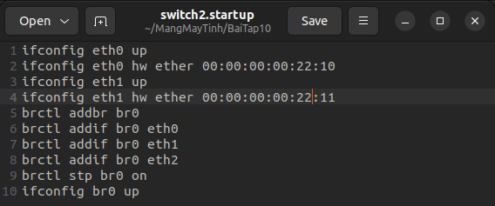

**4.4:** Cấu hình cho router trong file router.startup:

Trả lời:

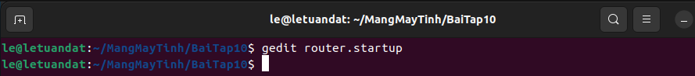

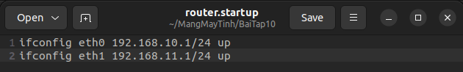

**4.5:** Khởi động mạng ảo BaiTap10:

Trả lời:

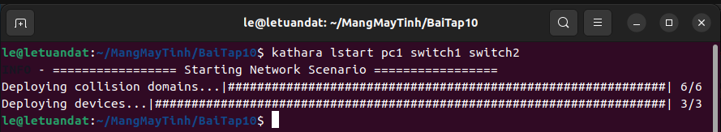

Kiểm tra bảng vạch đường trong máy ảo router bằng lệnh: *route*

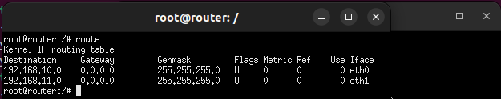

Kiểm tra nội dung của Mac Lookup Table của máy ảo switch1 và switch 2:

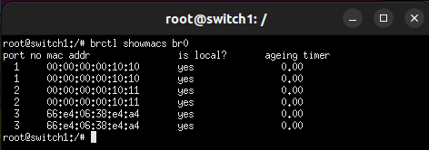

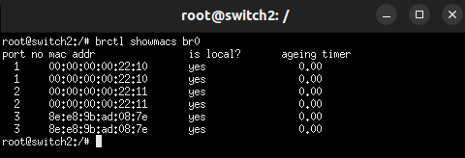

**4.6:** Lần lượt thực hiện lệnh tcpdump với cú pháp như sau:

tcpdump -e -q -w /hostlab/BT10_switch1_A.pcap (trên máy ảo switch1)

tcpdump -e -q -w /hostlab/BT10_switch2_A.pcap (trên máy ảo switch2)

Trả lời:

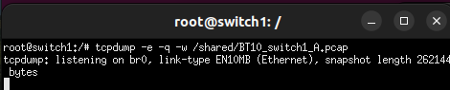

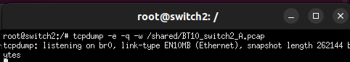

**4.7:** Trên pc1, thực hiện gửi dữ liệu đến pc2 bằng lệnh:

ping 192.168.10.11 và chờ khoảng 10 giây, sau đó dừng lệnh ping trên pc1 lại.

Dừng các lệnh tcpdump trên switch1 và switch2 lại.

Trả lời:

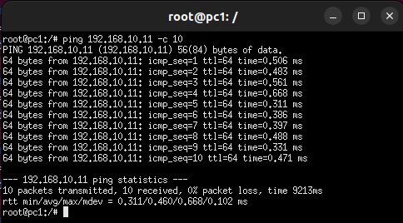

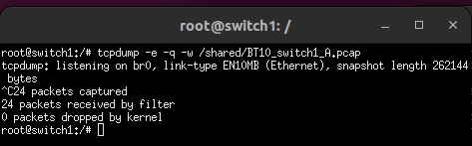

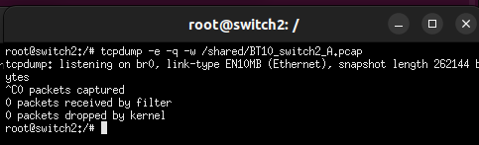

**4.8:** Kiểm lại nội dung Mac Lookup Table trên 2 máy ảo switch:

Trả lời:

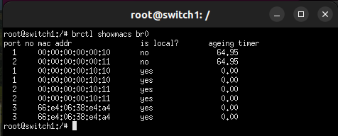

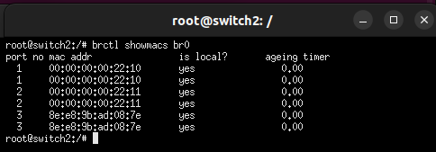

**4.9:** Lần lượt thực hiện lệnh tcpdump với cú pháp như sau:

tcpdump -e -q -w /hostlab/BT10_switch1_B.pcap (trên máy ảo switch1)

tcpdump -e -q -w /hostlab/BT10_switch2_B.pcap (trên máy ảo switch2)

Trả lời:

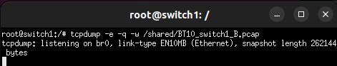

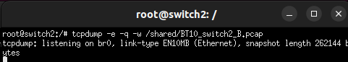

**4.10:** Trên pc2, thực hiện gửi dữ liệu đến pc4 bằng lệnh:

ping 192.168.11.11 và chờ khoảng 10 giây, sau đó dừng lệnh ping trên pc1 lại.

Dừng các lệnh tcpdump trên switch1 và switch2 lại.

Trả lời:

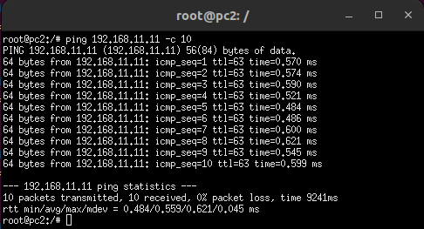

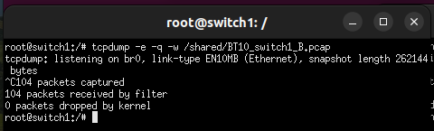

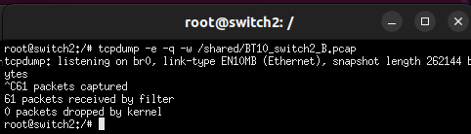

**4.11:** Kiểm lại nội dung Mac Lookup Table trên 2 máy ảo switch:

Trả lời:

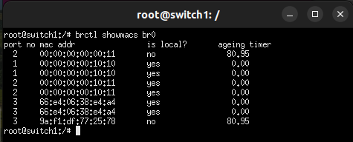

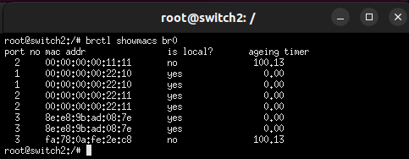

**4.12:** Hủy mạng ảo BaiTap10.

Trả lời:

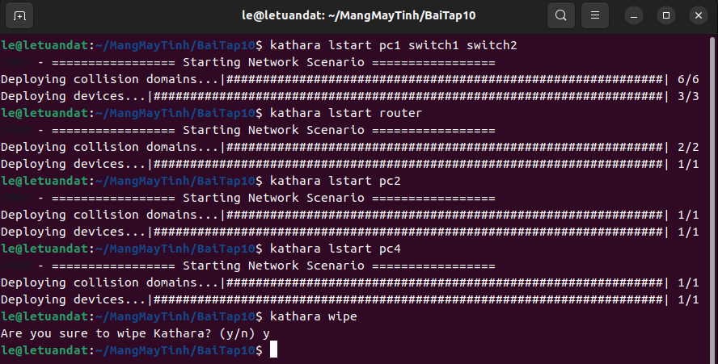

1. ***Bài tập 11:***

**Bài 2:** Tạo thư mục BaiTap11 trong workspace của sinh viên. Thư mục sẽ này chứa các thư mục con và các file cấu hình (.startup, lab.conf) theo cấu trúc quy định của Kathará.

Trả lời:

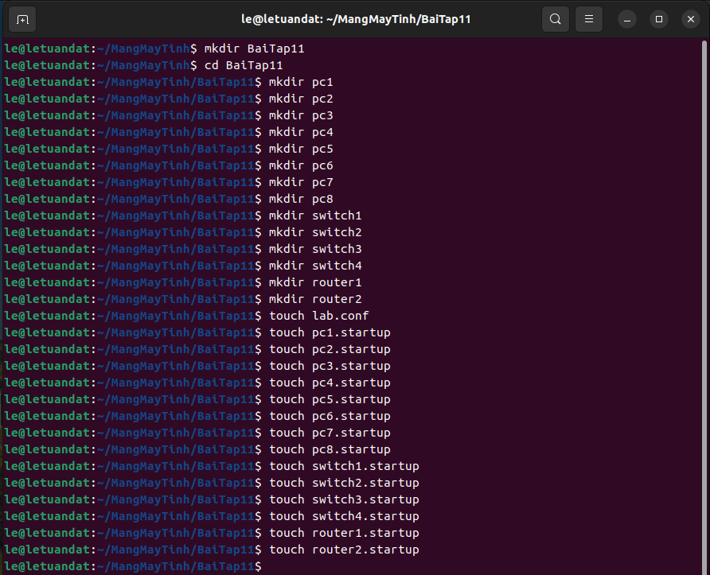

- Cấu trúc thư mục BaiTap11:

Trả lời:

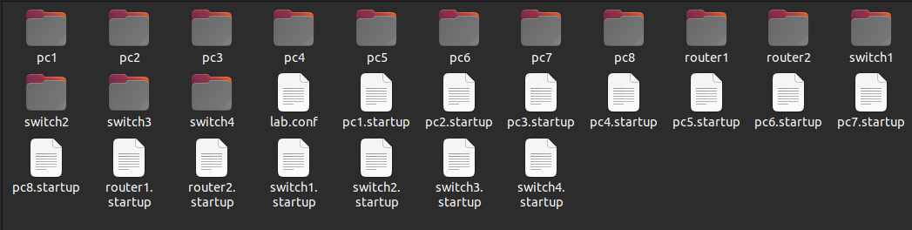

**Bài 3:**

**3.1:** Trên file lab.conf, soạn thảo nội dung mô tả hình thái mạng theo thiết kế:

Trả lời:

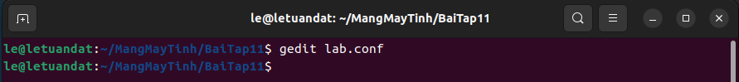

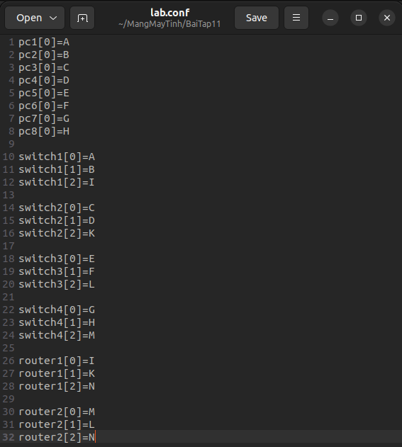

**3.2:** Lần lượt trên các file pc1.startup, pc2.startup, pc3.startup, pc4.startup, pc5.startup, pc6.startup, pc7.startup và pc8.startup soạn thảo nội dung cấu hình cho giao diện mạng eth0.

Trả lời:

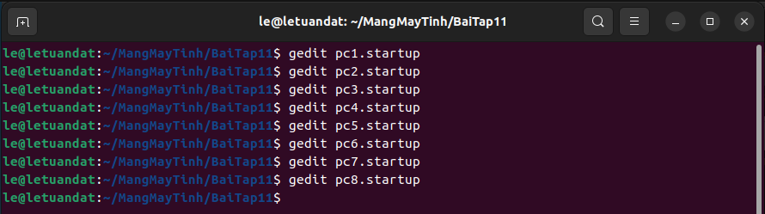

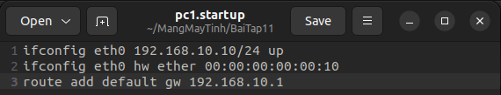

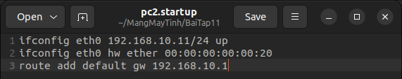

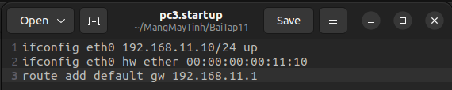

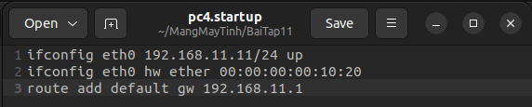

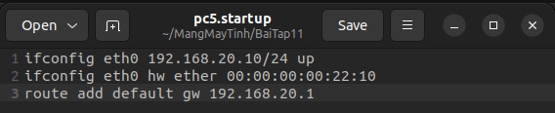

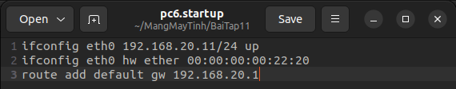

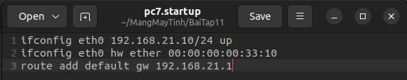

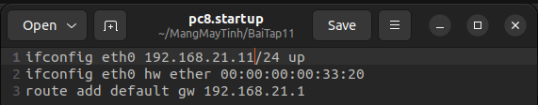

**3.3:** Lần lượt trên các file switch1.startup, switch2.startup, switch3.startup và switch4.startup soạn thảo nội dung cấu hình cho các giao diện mạng; các khai báo và thiết lập cho cầu nối br0.

Trả lời:

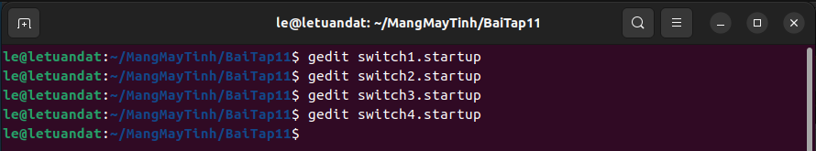

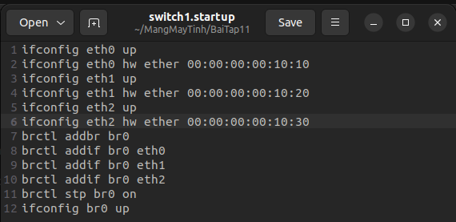

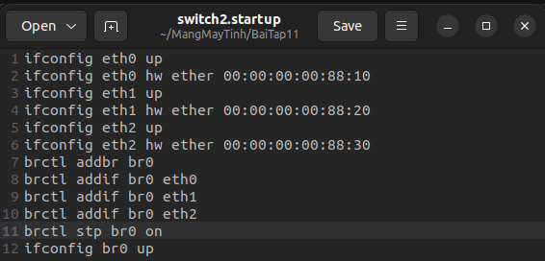

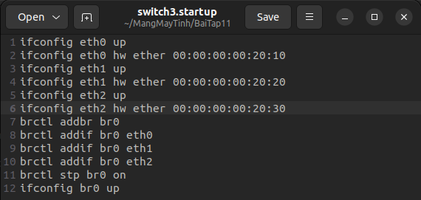

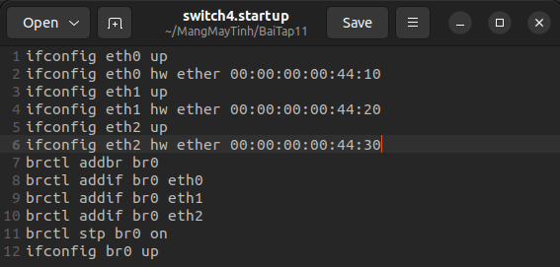

**3.4:** Cấu hình cho router trong file router1.startup và router2.startup:

Trả lời:

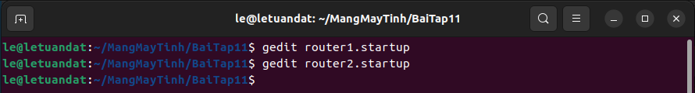

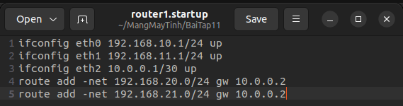

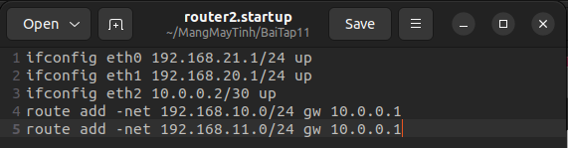

**3.5:** Khởi động mạng ảo BaiTap11:

Trả lời:

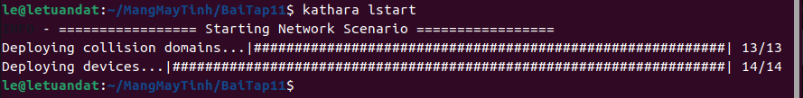

Kiểm tra bảng vạch đường trong máy ảo router1 và router2 bằng lệnh: *route*

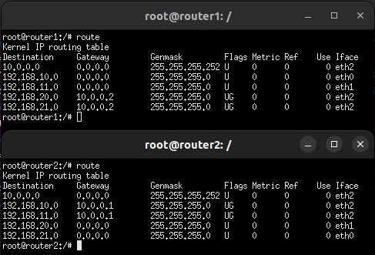

Kiểm tra nội dung của Mac Lookup Table của máy ảo switch1, switch 2, switch 3 và switch 4:

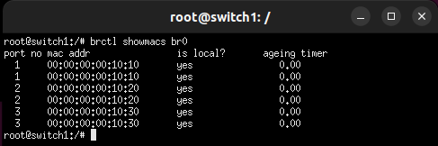

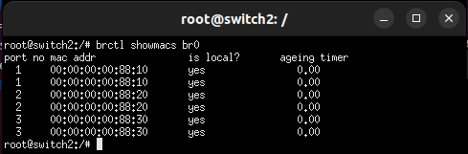

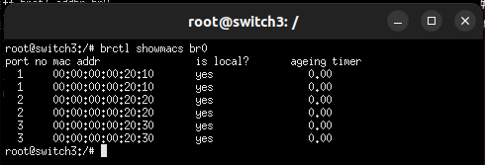

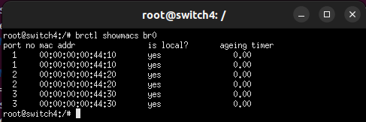

**3.6:** Lần lượt thực hiện lệnh tcpdump với cú pháp như sau:

tcpdump -e -q -w /hostlab/BT11_switch1_A.pcap (trên máy ảo switch1)

tcpdump -e -q -w /hostlab/BT11_switch2_A.pcap (trên máy ảo switch2)

tcpdump -e -q -w /hostlab/BT11_switch3_A.pcap (trên máy ảo switch3)

tcpdump -e -q -w /hostlab/BT11_switch4_A.pcap (trên máy ảo switch4)

Trả lời:

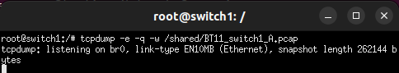

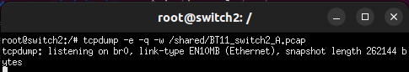

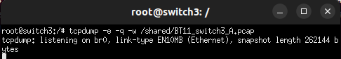

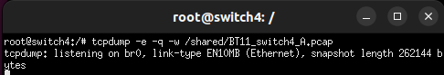

**3.7:** Trên pc1, thực hiện gửi dữ liệu đến pc2 bằng lệnh:

ping 192.168.10.11 và chờ khoảng 10 giây, sau đó dừng lệnh ping trên pc1 lại.

Dừng các lệnh tcpdump trên switch1, switch2, switch3 và switch4 lại.

Trả lời:

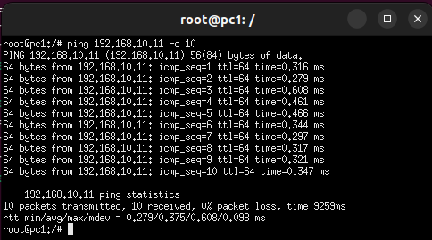

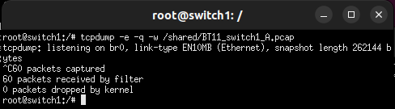

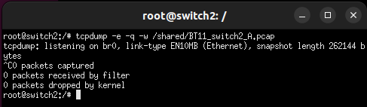

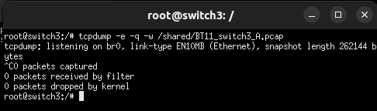

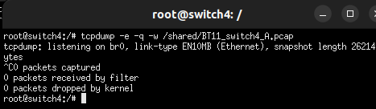

**3.8:** Kiểm lại nội dung Mac Lookup Table trên 4 máy ảo switch:

Trả lời:

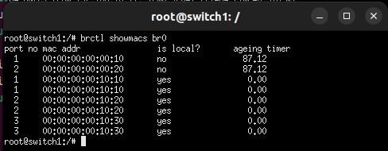







**3.9:** Lần lượt thực hiện lệnh tcpdump với cú pháp như sau:

tcpdump -e -q -w /hostlab/BT11_switch1_B.pcap (trên máy ảo switch1)

tcpdump -e -q -w /hostlab/BT11_switch2_B.pcap (trên máy ảo switch2)

tcpdump -e -q -w /hostlab/BT11_switch3_B.pcap (trên máy ảo switch3)

tcpdump -e -q -w /hostlab/BT11_switch4_B.pcap (trên máy ảo switch4)

Trả lời:

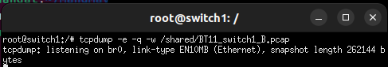

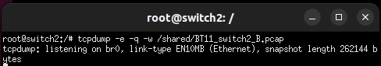

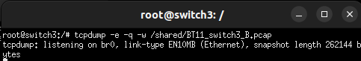

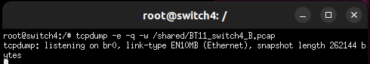

**3.10:** Trên pc2, thực hiện gửi dữ liệu đến pc4 bằng lệnh:

ping 192.168.11.11 và chờ khoảng 10 giây, sau đó dừng lệnh ping trên pc2 lại.

Dừng các lệnh tcpdump trên switch1, switch2, switch3 và switch4 lại.

Trả lời:

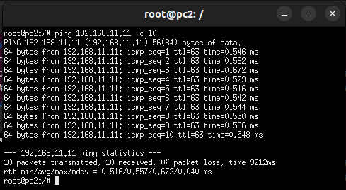

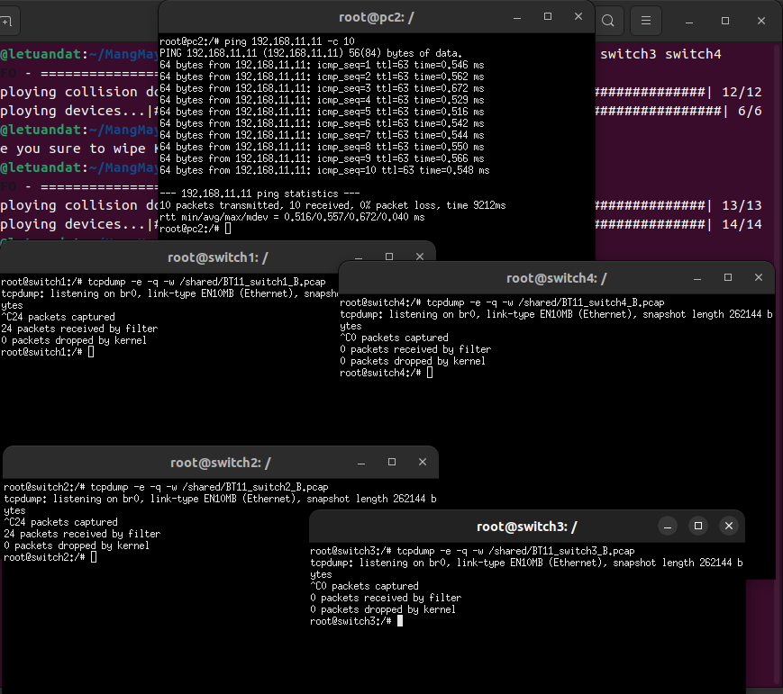

**3.11:** Kiểm lại nội dung Mac Lookup Table trên 4 máy ảo switch:

Trả lời:

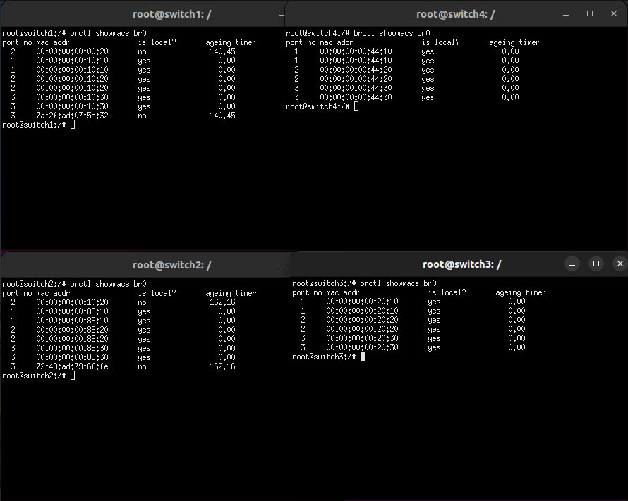

**3.12:** Lần lượt thực hiện lệnh tcpdump với cú pháp như sau:

tcpdump -e -q -w /hostlab/BT11_switch1_C.pcap (trên máy ảo switch1)

tcpdump -e -q -w /hostlab/BT11_switch2_C.pcap (trên máy ảo switch2)

tcpdump -e -q -w /hostlab/BT11_switch3_C.pcap (trên máy ảo switch3)

tcpdump -e -q -w /hostlab/BT11_switch4_C.pcap (trên máy ảo switch4)

Trả lời:

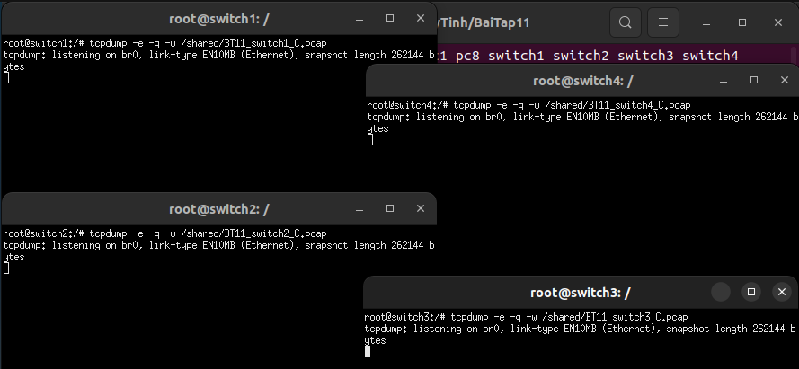

**3.13:** Trên pc3, thực hiện gửi dữ liệu đến pc7 bằng lệnh:

ping 192.168.21.10 và chờ khoảng 10 giây, sau đó dừng lệnh ping trên pc3 lại.

Dừng các lệnh tcpdump trên switch1, switch2 lại, switch3 và switch4.

Trả lời:

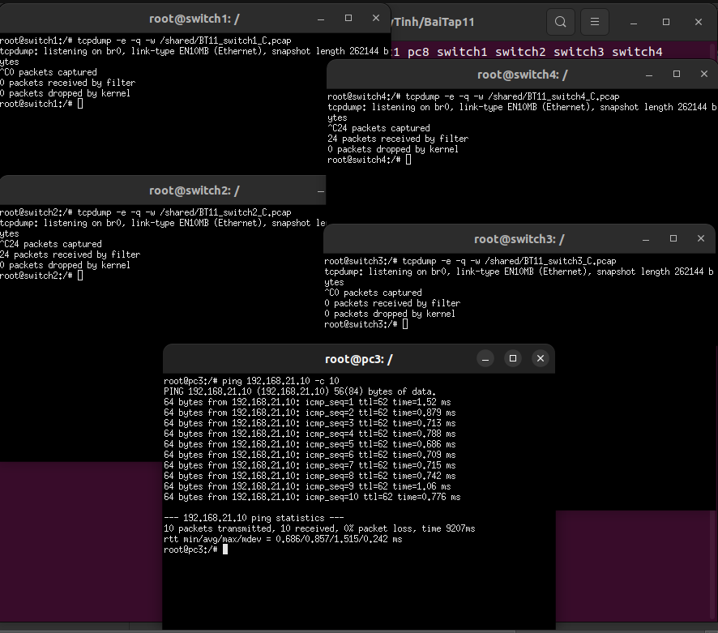

**3.14:** Kiểm lại nội dung Mac Lookup Table trên 4 máy ảo switch:

Trả lời:

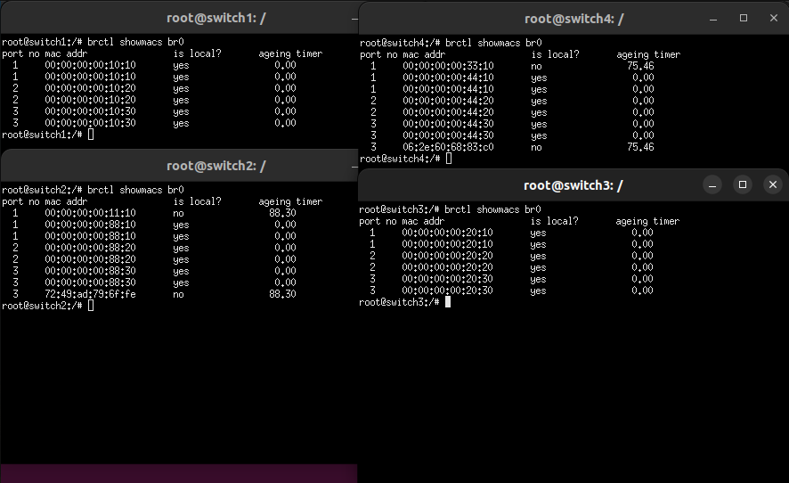

**3.15:** Hủy mạng ảo BaiTap11.

Trả lời:

